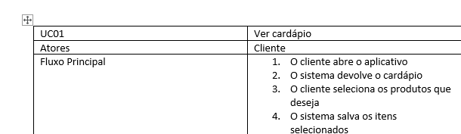

Entidade:

Nome: Cardápio

Descrição: Lista de produtos e serviços disponíveis para o cliente.

Operações:

Obter cardápio

Salvar itens selecionados

Tarefa:

Nome: Selecionar produtos

Descrição: O cliente escolhe os produtos que deseja do cardápio.

Operações:

Selecionar produtos

Desmarcar produtos

Utilitários:

Nome: Autenticação

Descrição: Verifica a identidade do cliente.

Operações:

Login

Logout

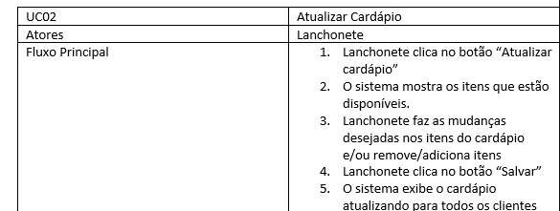

Entidade:

Nome: Cardápio

Descrição: Lista de produtos e serviços disponíveis para o cliente.

Operações:

Obter cardápio

Salvar itens selecionados

Tarefa:

Nome: Selecionar produtos

Descrição: O cliente escolhe os produtos que deseja do cardápio.

Operações:

Selecionar produtos

Desmarcar produtos

Utilitários:

Nome: Autenticação

Descrição: Verifica a identidade do cliente.

Operações:

Login

Logout

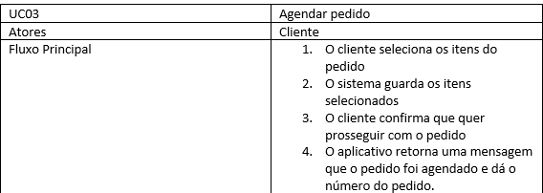

Entidade:

Nome: Cardápio

Descrição: Lista de produtos e serviços disponíveis para o cliente.

Operações:

Obter cardápio

Salvar itens selecionados

Tarefa:

Nome: Selecionar produtos

Descrição: O cliente escolhe os produtos que deseja do cardápio.

Operações:

Selecionar produtos

Desmarcar produtos

Utilitários:

Nome: Autenticação

Descrição: Verifica a identidade do cliente.

Operações:

Login

Logout

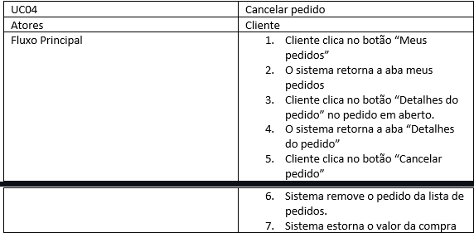

Entidade:

Nome: Pedido

Descrição: Representação de um pedido feito por um cliente.

Operações:

Criar pedido

Atualizar pedido

Cancelar pedido

Obter detalhes do pedido

Tarefa:

Nome: Fazer pedido

Descrição: O cliente faz um pedido de produtos ou serviços.

Operações:

Selecionar produtos ou serviços

Informar dados de entrega

Confirmar pedido

Utilitários:

Nome: Pagamento

Descrição: Processa o pagamento do pedido.

Operações:

Efetuar pagamento

Confirmar pagamento

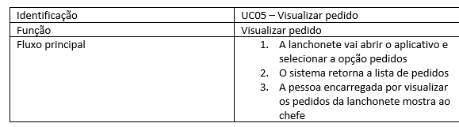

Entidade:

Nome: Produto

Descrição: Representação de um produto ou serviço disponível para venda.

Operações:

Obter produtos

Obter detalhes do produto

Tarefa:

Nome: Comprar produto

Descrição: O cliente compra um produto ou serviço.

Operações:

Selecionar produto

Informar dados de entrega

Confirmar compra

Utilitários:

Nome: Pagamento

Descrição: Processa o pagamento da compra.

Operações:

Efetuar pagamento

Confirmar pagamento

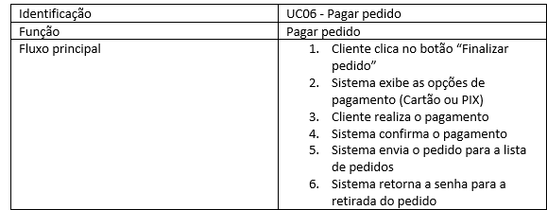

Entidades:

Cliente: Representa o usuário do sistema.

Pedido: Representa um pedido feito por um cliente.

Produto: Representa um produto ou serviço disponível para venda.

Tarefas:

Fazer pedido: O cliente faz um pedido de produtos ou serviços.

Pagar pedido: O cliente paga um pedido.

Confirmar pedido: O sistema confirma o recebimento do pedido.

Entregar pedido: O sistema entrega o pedido ao cliente.

Utilitários:

Pagamento: Processa o pagamento do pedido.

Notificação: Notifica o cliente sobre o status do pedido.

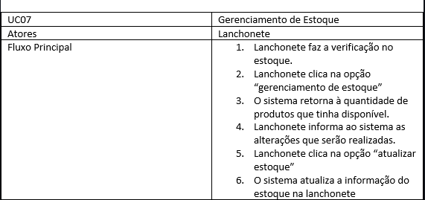

Entidades:

Cliente: Representa o usuário do sistema.

Pedido: Representa um pedido feito por um cliente.

Produto: Representa um produto ou serviço disponível para venda.

Tarefas:

Fazer pedido: O cliente faz um pedido de produtos ou serviços.

Pagar pedido: O cliente paga um pedido.

Confirmar pedido: O sistema confirma o recebimento do pedido.

Entregar pedido: O sistema entrega o pedido ao cliente.

Utilitários:

Pagamento: Processa o pagamento do pedido.

Notificação: Notifica o cliente sobre o status do pedido.